Bogotá, 09 de Agosto de 2019

Señores
COMITÉ DE ÉTICA, BIOÉTICA E INTEGRIDAD CIENTÍFICA
Universidad Santo Tomás
Ciudad

ASUNTO: DECLARACIÓN DE CONFLICTO DE INTERESES

Cordial y respetuoso saludo,

Jazmín Andrea Guerrero Zapata, identificada con el documento de identidad número 52709054 de Bogotá y Érika Giovanna Mayorga Sierra, identificada con cédula de ciudadanía número 40045987 de Tunja, declaramos que NO tenemos filiación o relación causal de conflicto de interés que pueda impedirnos llevar a cabo la investigación denominada Efecto de la descripción morfológica y la reinstauración de contexto en la exactitud en la identificación en fila de personas con el paso del tiempo.

Atentamente,
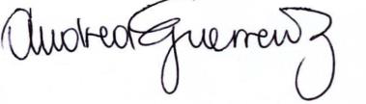

JAZMIN ANDREA GUERRERO ZAPATA
CC 52.709.054
Investigadora principal
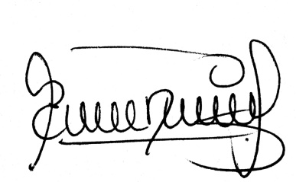
ERIKA MAYORGA SIERRA
CC 40.045.987
Coinvestigadora

